蒲永宏的课例及设计
-----“实数与向量的积”教学课例分析
一、设计思想
1、设计理念
本课的教学设计基于“人人都能获得必要得数学”即平等性的考虑，坚持面向全体学生，努力设计“适合学生发展得数学教育”。教学中强调“培养学生情感、态度与价值观”的重要性，但不是将“数学基本知识与技能的学习”与之对立或降低前者的要求作为必要的代价。教学中注重引导学生主动地进行探索，从而帮助学生树立正确的数学观，但又与教师的设计问题与活动的引导密切结合，强调“活动”的内化，即在头脑中实现必要的重构或认知结构的重组，从而引起真正的数学思维，提高思维的效益。通过联系学生的生活实际使其真正感到数学是有意义的，一方面培养学生的社会意识，明确肯定“日常数学”的合理性等，另一方面，再调动学生生活经验的同时，又应努力帮助他们清楚地去熟悉生活经验并上升到“学校数学”的必要性。
2、教材的地位与作用
本节教材在学生把握向量加法的基础上，学习实数与向量的积，其定义可以看作是数与数的积的概念的推广；运算律与中学代数运算中实数乘法的运算律很相似，只是数乘向量的分配律，由于因子的不同，可分为第一分配律和第二分配律；向量共线的充要条件实际是由实数与向量的积推出的。本节内容基础知识和基本技能非常重要，涉及的数学思想、方法较为丰富，因此是重点内容之一。本设计是第一课时的教学内容。
3、教学目标的确定
知识与技能：把握实数与向量的积的定义；把握实数与向量积的运算律，会利用实数与向量积的运算律进行有关运算；理解两个共线向量的充要条件，会根据条件判定两个向量是否共线。
（ 2）过程与方法：用引例使学生产生学习需求，引导学生探究新知，解决问题，再发现问题，使学生在螺旋式的探究、解决、发现中体验科学研究的方法及类比、归纳、分类讨论、形数结合的思维方式，激发学生主动获取知识的学习意识。
（ 3）情感、态度与价值观：通过具体问题的解决，体会“探究学习”在学习过程中的作用，使学生体验成功，增强学习数学的自信心。
二、教学过程
联系类比，形成实数与向量的积的概念
问题 1：实数与向量的积是怎样定义的？
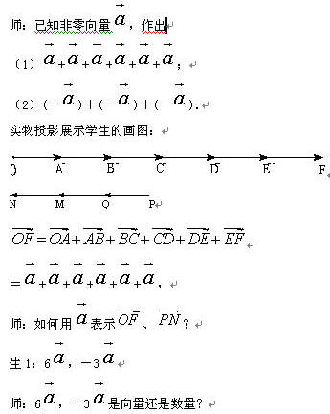
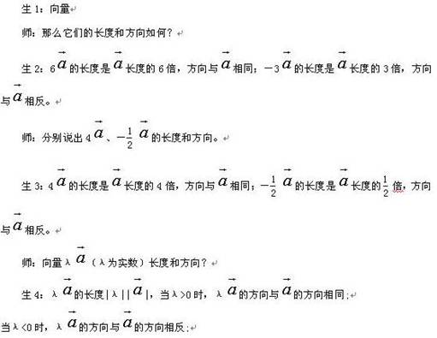
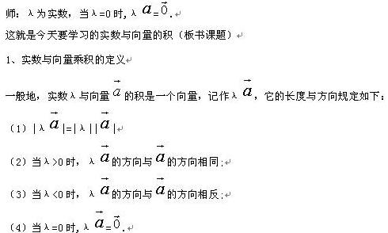
说明：由非凡到一般，由直观到抽象形成实数与向量的积的概念。
这样的教学处理目的：引导学生在学习新知识时要借鉴与之联系最密切的已有知识或经验，使学生体会到（ 1）数学是来源于实践的，抽象概括形成数学知识及蕴涵其中的思想方法（分类讨论、类比等），反过来又为实践服务，用数学知识解决时间中的问题。（2）数学学科是通过对实践进行抽象概括，形成数学知识及自身特有的一些思想方法。
2．形数结合，验证比较把握实数与向量积的运算律
问题 2、实数与向量的积有怎样的运算律？
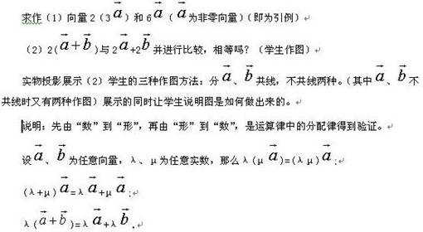
练习 1．计算:
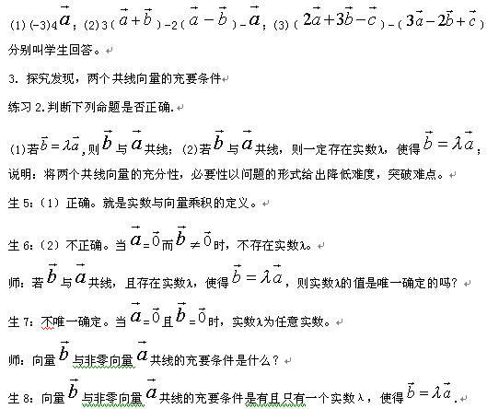
说明：通过探究问题的解决，得到向量 与非零向量 共线的充要条件，使学生体验成功，增强学习数学的自信心。
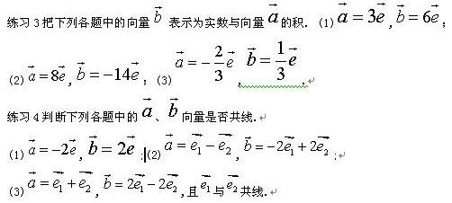
说明：共线定理的应用。
交流体验，领悟数学思想
知识方面：实数与向量的积的的义，运算律及向量共线定理 .
2、基本技能：正确运用运算律进行运算，并把握向量共线定量的应用；
3、思想方法：数形结合，分类讨论，化归与类比.
5．巩固反思：
1、课本110页3、4、5题
2、预习平面向量基本定理
三、教学反思
1、本节课的教学设计从学生的角度出发，采用“教师设计问题与活动引导”与“学生积极主动探究”相结合的方法分成四个步骤层次分明（1）引入定义（2）验证运算律（3）探究共线定理（4）共线定理的应用。教学的知识目标、能力目标、情感目标均得到了较好的落实。
2、在教学过程中，对于共线定理的充分性应进一步强调是由“数”到“形”的转换，必要性是由“形”到“数”转换。本节课应进一步挖掘数学思想。
四、点评：
作为重点培养学生创新意识、实践能力的一种教学模式 ----“问题解决”的课堂教学模式越来越受到人们的重视。与此相关，设计出高潮迭起、布满吸引力、能提高学生思维练习的质量和水平的好问题，是教师在课堂教学中发挥主导作用的重要标志之一。
本节课体现了教师成为好的问题的设计者。教学设计时，教师努力找准这个差异，使问题的难易程度落在学生的“最近发展区”，既不是太轻易，学生不费劲就轻易够到而无所提高，又不能太难，学生怎么努力也毫无结果而丧失信心。同时，所选问题中所蕴涵的基础知识在发展中可以前后联系，可以与其他知识左右沟通，具有典型性。问题中还隐含有适当的“陷阱”，可以较好地暴露学生思维中的不足、方法中的欠缺、知识中的漏洞，帮助学生查漏补缺，以“误”养“正”；问题可以引发学生强烈的认知矛盾和冲突，给学生留下了深刻的印象与体验。
与好的问题设计相联系，在课堂教学中还要考虑以问题为主要载体的教学内容的选择，以及与问题的呈现时间、呈现空间和呈现方式相联系的教学情境设计，使教学过程达到最优。

